
研究生学位论文开题报告

报告题目 海量健康数据自动摘要与检索系统的设计与实现
学生姓名 李世强 学号 201328015029014
指导教师 叶丹 职称 研究员
学位类别 工学硕士
学科专业 计算机软件与理论
研究方向 网络分布式计算与软件工程
培养单位 中国科学院软件研究所
填表日期 2015-3-20

中国科学院大学制

填 表 说 明

- 本表内容须真实、完整、准确。
- “学位类别”名称填写：哲学博士、教育学博士、理学博士、工学博士、农学博士、医学博士、管理学博士，哲学硕士、经济学硕士、法学硕士、教育学硕士、文学硕士、理学硕士、工学硕士、农学硕士、医学硕士、管理学硕士等。
- “学科专业”名称填写： “二级学科”全称。

目录
一、 选题的背景及意义 4
二、 国内外本学科领域的发展现状与趋势 5
1. 健康数据检索和摘要系统的研究现状 5
2. 语义相似度研究现状[6] 6
3. 文本自动化摘要研究现状[7] 7
三、 课题的主要研究内容、预期目标 8
1. 主要的研究内容 8
2. 预期目标 10
四、 拟采用的研究方法、技术路线、实验方案及其可行性分析 10
1. 研究方法 10
2. 技术路线 10
3. 可行性分析 11
五、 研究工作计划与进度安排 11
六、 参考文献 11

选题的背景及意义
伴随着中国医疗卫生服务的信息化进程推进，必将产生大量的数据。数据内容主要包括来自医院的大量电子病历、区域卫生信息平台采集的居民健康档案等。其中大量充斥着非结构化/半结构化的数据，包括图像，office 文档，以及XML 结构文档等。根据估算，中国一个中等城市（一千万人口）50 年所积累的医疗数据量就会达到10PB 级，并且随着信息化的普及和深入，这一数据将持续增长。[1]
以脑卒中数据为例，2009年原国家卫生部启动脑卒中筛查与防治工程，在此背景下建立了“中国卒中数据中心”，实现脑卒中筛查信息的及时统计上报。目前数据中心已建立了社区、乡镇、医院门诊和住院患者脑卒中高危人群4个数据子库，覆盖全国30个省市308家三甲医院、2700余个社区和乡镇医院，收集350多万人的各类筛查及随访信息，建成了世界规模最大的脑卒中筛查干预数据库。这些数据包括个人的基本信息、人口学信息、初筛信息、重要病史、家族史、个人生活方式、用药信息、体检信息、实验室检查信息、检查记录、各种评分信息及随访信息等，是目前为止我国最全面最完整的卒中人群数据库。随着工程的进一步推进，该库数据将以每年150万例持续增长。
医疗健康数据的信息化是把双刃剑。一方面从信息价值来看，全生命周期的健康档案调阅和检索对医生及卫生行政管理人员有着重要现实意义。例如，对于慢性病患者，以往病程的变化、治疗的过程都对医生诊断和处置有着重要的辅助作用。通过对海量医疗数据的存储、分析和检索，获取类似患者的相关治疗方案，这些数据对医疗决策，以及避免出现医疗差错和事故也有着积极的作用。
另一方面，从工作效率来看，医疗健康数据的记录为医疗人员带来了负担。相关研究表明，如果要录入全结构化或者集中的电子医疗数据，将花费掉医疗人员60%的工作时间，而如果用自由文本的形式记录关键点，每个病人的信息只需要几分钟的时间录入[2]。因此允许医疗人员以自由文本形式录入信息对于将他们的时间从文档记录中节省出来，十分有必要。但是大量自由文本形式的记录对于检索查阅和分析都带来了挑战，需要利用大数据及自然语言处理的相关技术来帮助医疗人员产生和分析电子医疗数据。
医疗数据是具有语义的数据。当前的医疗系统通常会把复杂的临床文档解析成简单的属性值，并存入自定义的关系表中。这样做虽然会有大量的语义及关系的丢失，但却能够满足目前日常业务系统对数据处理性能的要求。但是对于未来的医疗信息系统来说，为了能够提供丰富全面的信息服务，必须尽可能的保留临床文档中的语义信息[3]。
综上原因，利用大数据及自然语言处理技术，在健康大数据上建立一个高效地，易用地健康数据摘要和检索系统具有重大的研究价值和现实意义。
本课题旨在利用自然语言处理技术，结合医疗领域知识和规则，从健康记录中提取重要健康信息形成摘要，利用语义相似度技术进行基于案例的检索，在此技术基础上实现海量健康记录的自动化地摘要和检索系统。

国内外本学科领域的发展现状与趋势

健康数据检索和摘要系统的研究现状
南京大学计算机软件新技术国家重点实验室实现了基于Hadoop 和Luence的病历检索系统。该系统为电子病历建立两种类型的索引：病历倒排索引和病历概要索引，以便快速响应用户提交的查询。[4]
第四军医大学唐都医院基于Lucene 检索引擎建立电子病历全文检索系统， 它以基于关键字的全文检索技术为基础, 使用XML 描述病历内容。[5]
EMC中国研究院大数据实验室提出利用MapReduce从多个数据源(主要是医疗机构的各个业务系统)抽取数据、转换格式、并导入基于HBase的数据存储模型，采用结构化数据+XML文档混合存储的方式。在数据导入的同时，提取XML文档中特定的元数据，(比如：患者主索引、就诊科室、主治医师等)，并将XML文档根据不同粒度打散成大小不一的子文档。并利用Hive提供的类SQL查询的方式。
当前的健康数据检索系统存在一定的缺陷。具体体现在下面几个方面：(1)着重患者需求而忽略医生需求，目前大多数健康数据管理系统仅支持通过姓名等信息直接锁定某个患者的健康记录，很适合针对患者或其家属的公开查询，而忽略了医生的需求。（2）着重精确查询而忽略模糊搜索，没有必要的模糊度，搜索结果的好坏与关键词选取的质量有极大的关系。查全率和查准率都有局限。（3）着重主干项目而忽略全文检索，进行病历查询时关键词只能针对有标准化数据字典的主干项目。无法针对医嘱和病情描述等主观性很强的项目进行全文检索。健康数据是具有语义的数据，因此，可利用语义相似度技术，研究基于案例的检索方案。
当前国内对于健康数据摘要的研究还处于空白阶段。健康数据不同于普通文本，其专业词汇量大，语言本身组织精炼。且摘要需求不同于普通文本摘要，健康数据摘要无需组织成人类自然语言，只需找出能最能概括摘要主体的医疗词汇或健康描述语句即可。但普通文本摘要技术对健康数据摘要仍旧具有借鉴意义。

语义相似度研究现状[6]
语义相似度是到目前为止还没有一个统一的定义，其主观性相当强，不能脱离具体的应用环境来分析其语义相似度。因为词语之间的关系非常复杂，涉及到词语的相关度、词语的语法等关系，很难用一个简单的数值来明确的衡量他们之间的相似或差异之处，在具体的语境中，从这个角度看来非常相似的词语，但是从其它角度来看同样的词语，很可能差异非常大。刘群等对语义相似度的定义是两个词语在不同的上下文中可以互相替换使用而不改变文本的句法语义结构的程度。对于语义相似度的计算，国内外学者进行了大量的研究，国外的研究起步比较早，国内对语义相似度研究比较缓慢，国内外对语义相似度的研究策略大致可以分为两类：
(1) 基于语义网络的语义相似度：主要是利用Word-Net、How-Net等语义词典中的同义词或义原组成的树状层次体系结构来计算相似度，计算模型包括基于语义距离、基于信息量和基于属性等。
(2) 利用大规模语料库的语义相似度：在此类方法中主要是利用两种方法来计算语义相似度，第一种方法通过统计其两个不同的概念在上下文中出现的频率，以频率为基础来计算语义相似度；第二种方法通过计算概念相关性来计算其相似度。

文本自动化摘要研究现状[7]
自动文本摘要技术从20世纪50年代开始兴起, 最初是以统计学为支撑, 依靠文章中的词频、位置等信息为文章生成摘要, 主要适用于格式较为规范的技术文档。从90年代开始, 随着机器学习技术在自然语言处理中的应用, 自动文本摘要技术中开始融入人工智能的元素。针对新闻、学术论文等主题明确、结构清晰的文档, 一些自动摘要技术使用贝叶斯方法和隐马尔可夫模型抽取文档中的重要句子组成摘要。到了21世纪, 自动文本摘要技术开始广泛应用于网页文档。针对网页文档结构较为松散、主题较多的特点, 网页文档摘要领域出现了一些较新的自动摘要技术, 比如基于图排序的摘要方法等。
可以根据自动文本摘要技术本身的特点对其进行分类。根据摘要的主题聚焦性, 自动文本摘要又可分为普适摘要和查询相关的摘要。其中, 普适摘要会尽量覆盖文章中的所有主题并将冗余最小化; 而查询相关的摘要则是抽取文章中和查询词紧密相关的内容。所产生的摘要从形式上可以分为文摘(extract)和摘要(abstract), 文摘通过抽取原文中的重要句子所组成, 而摘要则对相关语义信息用新的句子进行描述。目前, 大多数的摘要方法都是基于文摘的方法。
根据摘要所覆盖的文档数量,自动文本摘要可以分为单文档摘要与多文档摘要。单文档摘要技术为单个文档生成摘要, 而多文档摘要技术则为多个主题类似的文档产生摘要。
单文档自动摘要技术针对单个文档,对其中的内容进行抽取,并针对用户或者应用需求,将文中最重要的内容以压缩的形式呈现给用户。常见的单文档摘要技术包括基于特征的方法、基于词汇链的方法和基于图排序的方法。
多文档自动摘要的目的是为包含多份文档的文档集合生成一份能概括这些文档主要内容的摘要。相对单文档自动摘要,多文档自动摘要除了要剔除多份文档中的冗余内容外,还要能够识别不同文档中的独特内容,使得生成的摘要能够尽量的简洁完整。
多文档自动摘要的研究从20世纪90年代开始兴起,尽管目前还没有非常满意的解决方案,但不少人员组织一直在做各种尝试。

课题的主要研究内容、预期目标
健康数据摘要和检索对医生及卫生行政管理人员有着重要现实意义。从工作效率来看，医疗健康数据的记录为医疗人员带来了负担，为了将其从数据记录的工作中解脱出来，允许其以自由文本形式录入信息显得非常必要。但是大量自由文本形式的记录对于检索查阅和分析都带来了挑战，在海量医疗数据上需要利用大数据及自然语言处理的相关技术来帮助医疗人员产生和分析健康数据是亟需解决的问题。

主要的研究内容

健康数据自动摘要技术
为了提高数据概括性，便于医疗人员查阅和评价相关数据数据，需要将大量的半结构化健康数据摘要成精简的标签或语句。不同于普通的文本摘要，医疗数据的摘要涉及到大量的专有词汇。因此需要在通用摘要技术上结合知识库和相关医疗规则，来建立针对医疗数据的摘要系统。摘要流程如下：
- 输入：健康记录（电子病历，体检记录等）
- 处理：提取健康词汇或短语，依据相关规则（由医疗专业人员制定），对所提取的健康事件评分，取Top-k。
- 输出：由Top-k关键健康事件组成的序列
由以上流程可知，健康数据自动摘要技术的难点主要在于：
- 如何提取健康事件，如何消除歧义，如何进行否定检出；
- 如何制定健康事件评分规则

基于语义的健康数据相似度分析技术
健康数据往往是大量的且是具有语义的。摘要能够为医疗人员查阅单次健康记录提供便利，但是在大量健康记录中，如何找到相关记录或定位到某一特定记录，还需要检索技术进行辅助。当前的医疗系统通常会把复杂的临床文档解析成简单的属性值，并存入自定义的关系表中，这样做虽然会有大量的语义及关系的丢失，但却能够满足日常业务系统对数据处理性能的要求。但是对于未来的区域健康信息系统来说，为了能够提供丰富全面的信息服务，必须尽可能的保留健康文档中的语义信息。为了保留针对数据中大量的语义关系，必须针对健康数据建立语义网络，结合数据摘要和基于相似度的检索技术，建立健康数据检索系统。主要研究点如下：
- 建立健康数据语义网络
- 计算基于语义网络的语义相似度

健康数据检索系统
依前文所述，当前的健康数据检索系统存在如下问题：（1）着重患者需求而忽略医生需求；（2）着重精确查询而忽略模糊搜索；（3）着重主干项目而忽略全文检索；一言以蔽之，现有解决方案是基于精确关键词匹配的主干项目搜索；
健康数据是具有语义的数据，因此，可利用语义相似度技术，研究基于案例的检索方案，配合基于关键字的模糊或精确全文检索，提供综合检索方案，如下图1所示：
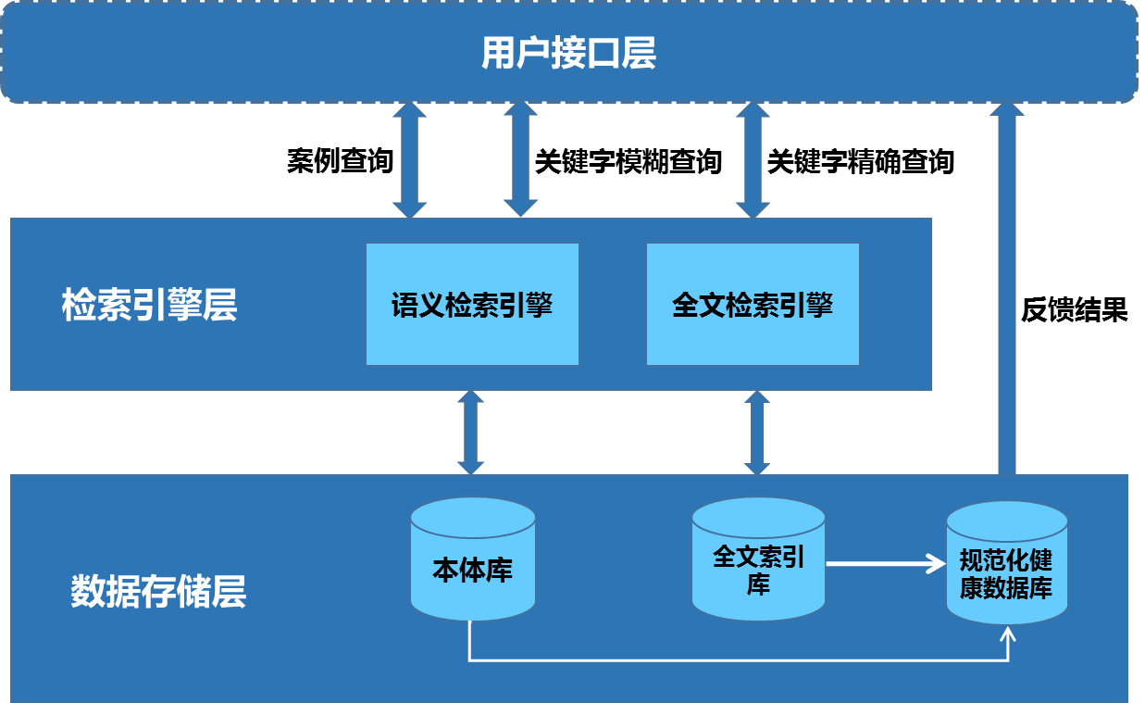
图1健康数据检索系统模块图

系统应用与验证
本课题所依赖项目是本实验室与中国卒中数据中心合作。目前该数据中心已建立了社区、乡镇、医院门诊和住院患者脑卒中高危人群4个数据子库，覆盖全国30个省市308家三甲医院、2700余个社区和乡镇医院，收集350多万人的各类筛查及随访信息，建成了世界规模最大的脑卒中筛查干预数据库。这些数据包括个人的基本信息、人口学信息、初筛信息、重要病史、家族史、个人生活方式、用药信息、体检信息、实验室检查信息、检查记录、各种评分信息及随访信息等，是目前为止我国最全面最完整的卒中人群数据库。随着工程的进一步推进，该库数据将以每年150万例持续增长。
本系统将以中国卒中数据中心所提供的数据为来源，进行查全率和查准率的验证。并将在与卒中中心合作的多家基地医院试点，进行实用性验证。

预期目标
完成海量健康数据摘要与检索系统的设计与实现，重点关注摘要中知识库的建立和检索模块中语义网络的建立，同时在海量健康数据上进行测试，来验证该系统的有效性。

拟采用的研究方法、技术路线、实验方案及其可行性分析

研究方法
本课题拟采用文献研究法和实验对比法。
学习已有的研究成果和开源项目，选择本课题适合的技术和方法。可以通过查找相关论文，分析相关产品的技术报告和用户手册，阅读开源项目的源码来完成。从而达到减低系统的开发难度和加快系统的开发速度的效果。
通过对系统进行纵向的对比实验，不断提升系统的性能。

技术路线
拟基于Spark 平台搭建系统，检索或摘要引擎视具体情况采用开源框架，进行修改或完全重新构造。
针对异构的数据源，采用Sqoop开源组件集成异构数据源，预处理后转化成系统支持的通用格式存储到NoSQL数据库中。

可行性分析
实验室提供的资源满足开发、测试所需要的环境，无需采购新的设备。
项目组配备有固定开发人员，有固定的工作时间，可以很方便地交流。这些开发人员都具有相关技术的开发经验。
项目组已经对项目的技术难点进行了调研，并编写了简单的测试用例。拟采用的工具或技术（如spark，Sqoop，Luence等）都比较成熟，有丰富的资料和文档应对开发过程中可能遇到的问题。

研究工作计划与进度安排
表 1 研究工作计划于进度安排表
开始时间 | 结束时间 | 任务安排
2015年3月 | 2015年4月 | 收集相关资料，完成初期调研，撰写开题报告。
2015年4月 | 2015年10月 | 搭建系统，完成基本功能
2015年10月 | 2016年2月 | 系统优化。
2016年2月 | 2016年4月 | 总结工作，形成论文。

参考文献
[1] 张广有.大数据大发展大机遇——解读《中国大数据技术与产业发展白皮书(2013)》[J].中华医学信息导报,2014,29(1):17.DOI:10.3969/j.issn.1000-8039.2014.01.008..
[2] Suominen H. Text mining and information analysis of health documents. Artif Intell Med. 2014 Jul;61(3):127-30. doi:10.1016/j.artmed.2014.06.001. Epub 2014 Jun 13. PubMed PMID: 24998391
[3] 健康云上的大数据分析. http://qing.blog.sina.com.cn/tj/88ca09aa33000mt0.html
[4] 周作建, 林文敏, 王斌斌, 潘金贵. 基于海量医疗数据的症状自查服务云框架设计[J]. 计算机科学与探索;
[5] 王晓,张健. 基于Lucene检索引擎的电子病历全文检索系统[J]. 医疗卫生装备,2008,12:43-44.
[6] 唐凌志. 基于语义理解的论文相似度研究[D].湘潭大学,2011.
[7] 胡侠,林晔,王灿,林立. 自动文本摘要技术综述[J]. 情报杂志,2010,08:144-147.

